**Scenariusz zajęcia na dzień 11.05.2020r. – poniedziałek - gr.III**

**Temat: Wszystko może być muzyką – „Trzy Małgorzatki”.**

**Cele:**

* wdrażanie do uważnego słuchania,
* rozwijanie mowy, poprzez budowanie poprawnych zdań na dany temat,
* wzbogacanie słownictwa,
* ćwiczenia dykcji,
* ćwiczenia oddechowe,
* umuzykalnienie dzieci,
* rozwijanie sprawności ruchowej w zakresie małej i dużej motoryki,
* doskonalenie koordynacji ruchowej.

1. Przyjrzyjcie się proszę obrazkowi poniżej.

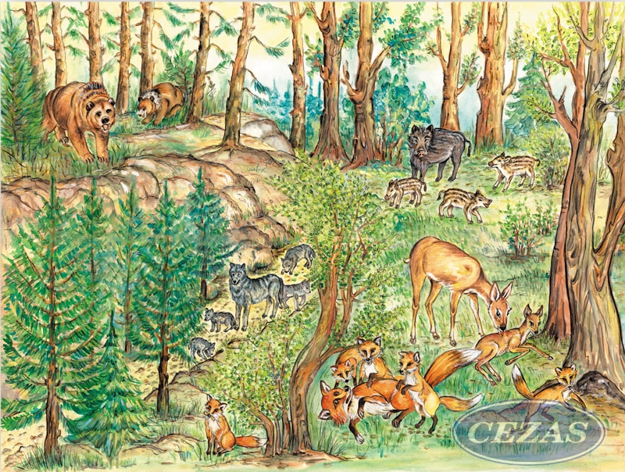

Odpowiedzcie na pytania:

* Co przedstawia obrazek?
* Jak wygląda las?
* Jakie zwierzęta można spotkać w lesie?

1. Posłuchajcie teraz wiersza (przeczyta go Mama albo Tata) Heleny Bechlerowej pt. „Trzy Małgorzatki”.

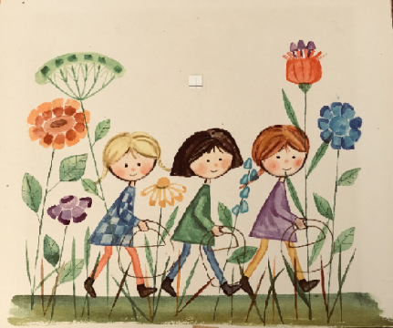Dzień obudził w lesie kwiatki,

szły do lasu Małgorzatki.

Z koszykami szły.

A ile ich było? Trzy!

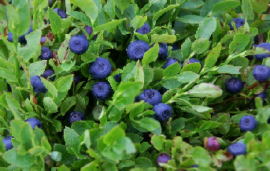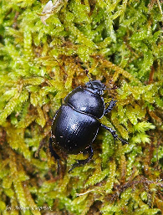Pierwsza poszła dróżką w prawo,

gdzie mech siwobrody.

Czarny żuk ją zaprowadził

na czarne jagody.

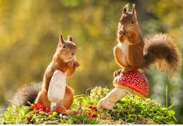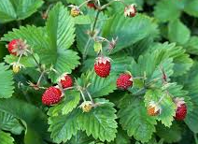Druga poszła dróżką w lewo,

tam poziomki rosły.

Dwie wesołe wiewióreczki

koszyczek jej niosły.

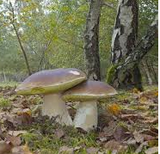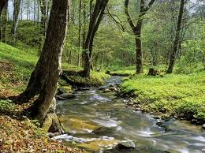

A ta trzecia Małgorzatka

biegnie wzdłuż strumyka.

– Może w cieniu pod brzózkami

znajdę borowika?

Cicho wszędzie. Muszka brzęczy,

motyl trąca kwiatki.

Pogubiły swoje ścieżki

wszystkie Małgorzatki.

Pierwsza poszła w las daleko,

nie chce jagód szukać.

Siadła w trawie i słuchała

długiej bajki żuka.

A ta druga zapomniała,

gdzie poziomki rosną,

i tańczyła z wiewiórkami

pod zieloną sosną.

Trzecia bardzo się zmęczyła,

nie ma borowika.

Szła za pliszką, co wesoło

skacze po kamykach.

Wtem głos jakiś echo niesie:

Stuk-puk! Stuk-puk! – słychać w lesie.

Małgorzatki usłyszały,

przystanęły, pomyślały...

Pomyślała każda tak:

„To na pewno jakiś znak.

Może jedna Małgorzatka

po lesie mnie szuka?

Może druga Małgorzatka

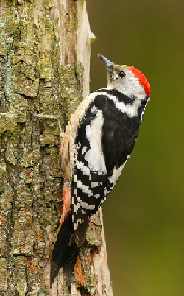kijkiem w drzewo stuka?”

Idą, idą Małgorzatki,

wiatr szeleści z cicha.

Stuk-puk! Stuk-puk! – coraz głośniej,

coraz bliżej słychać.

Przez zieloną, leśną trawę,

przez mech siwy szły.

Spotkały się pod sosną

Małgorzatki trzy.

A na sośnie pod koroną

ptak! Czapeczkę ma czerwoną!

Więc trzy małe Małgorzatki

kłaniają się w pas:

– Dziękujemy ci, dzięciole,

że znalazłeś nas.

Porozmawiajmy na temat treści wiersza:

* Ile Małgorzatek szło do lasu?
* Co chciała zrobić pierwsza, druga, a co trzecia Małgorzatka?
* Czy dziewczynki robiły to, co planowały? A co robiły?
* Kto pomógł dziewczynkom się odnaleźć?
* Czy dzieci powinny chodzić same do lasu?

1. Proponuję Wam teraz zabawę ruchowo – naśladowczą.

Pobawcie się w leśne zwierzątka. Rodzica poproszę o „zaczarowanie” swojego dziecka w leśne zwierzę, a dziecko o wykonanie ruchów wskazanego zwierzęcia.

1. Wybierzcie sobie proszę jedną z postaci występujących w wierszu. Jeśli macie w domu jakiś instrument, typu grzechotka, bębenek, to możecie je wykorzystać w tej zabawie. Jeżeli nie macie, poproście Rodziców, aby udostępnili Wam przybory kuchenne, np. dwie łyżki, którymi możecie stukać o siebie, pokrywkę i łyżkę itp.

Posłuchajcie wiersza jeszcze raz i zagrajcie na instrumentach wtedy, kiedy jest mowa o postaci, którą wybraliście.

1. Proszę Was teraz posłuchajcie muzyki lasu, czyli dźwięków, które możemy w lesie usłyszeć. Nagranie trwa 6 i pół minuty (możecie posłuchać tylko fragmentu). Zamknijcie oczy i wyobraźcie sobie, że to co słyszycie jest obok Was. Potraktujcie to jak relaks.

[Muzyka lasu](https://www.youtube.com/watch?v=vY6wBDCBtzU)

Ciekawa jestem ile dźwięków potraficie rozpoznać, może ptaki, owady, szum drzew, szum wody, szum wiatru, kroki idącego człowieka, a może wysłuchaliście coś jeszcze?

1. Dzisiaj do zabawy ruchowej będą Wam potrzebne chusty. Myślę, że każdy w domu znajdzie jakąś chustę. Poproście mamę, na pewno Wam pożyczy.

A oto ćwiczenia do wykonania:

* przy dźwiękach skocznej muzyki maszerujcie na całych stopach, następnie na palcach;
* poproście rodziców o włączenie muzyki. Wy zatańczcie z chustą w dłoni. Kiedy muzyka milknie, wykonajcie przysiad i nakryjcie chustką siebie albo tylko głowę. Zabawę możecie powtórzyć trzymając chustę w drugiej ręce;
* ułóżcie chustę na dywanie w kształcie jakiejś figury geometryczne, skaczcie wokół niej na jednej nodze, spróbujcie przeskoczyć obunóż przez chustę: w przód i w tył;
* dotknijcie chustą te części ciała, które wymieni Rodzic;
* spróbujcie chustę leżącą na podłodze chwycić palcami stopy i podać ją sobie do ręki, raz jedną, raz drugą stopą;
* wyrzućcie przed siebie oburącz chustę w pozycji klęku, pochylcie się do przodu i przysuńcie chustę do siebie;
* teraz ćwiczenie w parach z Rodzicem (potrzebne będą dwie chusty): jedna osoba z pary wykonuje dowolne ruchy chustą, druga osoba jak najprecyzyjniej je naśladuje;
* złapcie chustę za dwa rogi i dmuchajcie w nią lekko i mocno, na zmianę.

1. Do kolejnego zadania będą nam znowu potrzebne bębenek, grzechotka lub 2 łyżki, pokrywka od garnka i łyżka (coś co wydaje dźwięk przy uderzaniu).

Proszę, abyście powtarzali rytmicznie (z podziałem na sylaby) zdania za Rodzicem, z jednoczesnym uderzaniem w instrument. Oto zdania:

Czar-ny żuk w twar-dym pan-ce-rzu.

Dwie tań-czą-ce wie-wió-recz-ki.

Ska-cze plisz-ka raz, dwa, trzy.

Śpie-wa las, szu-mi las.

Ku-ku-łecz-ka ku-ka, cu-dze-go gniaz-da w le-sie szu-ka.

1. Dziś zamiast kolorowanki, mam dla Was propozycję wykonania własnego instrumentu. Mam nadzieję, że pomysłów Wam nie zabraknie. Na wszelki wypadek podpowiadam, że mogą to być: grzechotki, bębenki, dzwoneczki, a nawet gitara lub trąbka. Popatrzcie też na zdjęcia przykładowych instrumentów. Zachowajcie proszę, ostrożność podczas pracy.

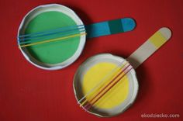 

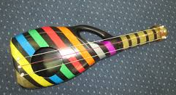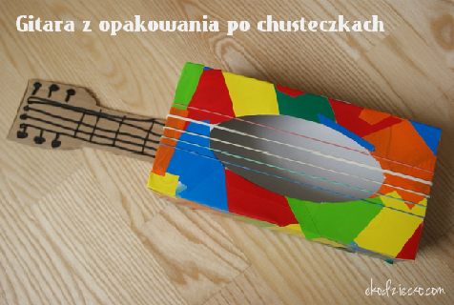



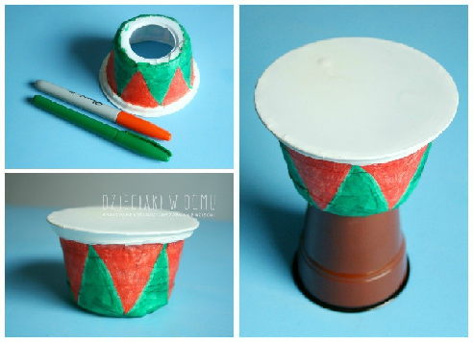

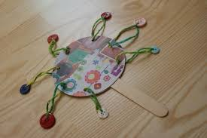 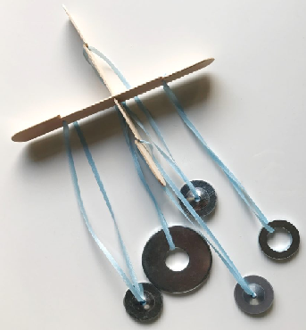

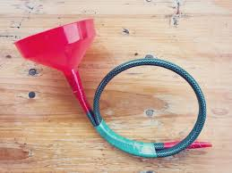

Może przyślecie nam zdjęcie Waszego

instrumentu?

1. **Praca dodatkowa dla 5latków**

Kolorowy start 5-latek, część 4, str. 20

(Obejrzyj zdjęcia. Czy śpiew ptaków, wiejący wiatr, padający deszcz kojarzą ci się z muzyką? Jakie inne odgłosy kojarzą ci się z muzyką? W pustej ramce narysuj przedmioty, które wywołują te odgłosy. Naucz się rymowanki z pomocą Rodzica. Powiedz rymowankę: ze złością, z radością, ze smutkiem, ze strachem.)

Dziękujemy pięknie za wykonanie zadań. Pozdrawiamy Was serdecznie!

p. Kasia i p. Renatka